深圳市智能穿戴行业协会秘书处
负责人工作职责

协会秘书处负责人应主导协会全盘工作并切实履行以下职责：
- 主持完成本协会及本协会同步运营单位的各项内外事务和管理，建立健全协会管理制度、秘书处管理制度、人事行政管理制度、协会车辆管理制度、协会人员岗位职责、秘书人员薪资制度、提成制度等协会管理文件；提升协会服务工作质量，促进协会健康、有序、良性发展。
- 负责完成民政局对本单位的监管要求，及时汇报本单位和同步运营单位的年度工作情况、会费缴纳情况和团体运营状况。
- 负责完成民政局及市场监督管理局对社会团体的监管要求，及时汇报本单位和同步运营单位的自查自纠情况，保证本单位合法、合规运营。
- 负责主持并完成科技创新局对穿戴联盟的监督管理，积极参与年度工作评审，争取政策支持和经营补贴。
- 积极配合民政局和深圳市组织总会发起的社会组织等级评估工作，在规定时间内完成本单位和同步运营单位的组织等级评估申报工作，不断争取更高A级组织，提升协会影响力。
- 及时关注市、区级民政局、工信局、科创局、统计局及互联网党委工委的政策通知，积极响应，及时申请，尽最大程度争取相关资助和政策奖励。如果不达标要及时完善。
- 全面主导会员开发和会员服务工作，对已入会员保持持续服务和跟进，按时续收会员费用，提升协会质量。
- 及时关注业务主管单位及相关政府部门的官方通知，及时名参与政府项目；充分发挥协会政企桥染作用，积极贯彻国家及地方惠企政策，助力企业创新发展。
- 主导开展协会活动，并在活动结束后及时进行对外宣传，落实赞助商权益，完成企业服务任务，提升协会公信力。
- 负责秘书处人员的筛选和招聘，及时全面完成协会各项工作，保证协会工作效率和质量。
- 依据劳动法签定秘书处人员劳动合同。秘书处负责人与协会间的劳动合同应当自行主动及时签定，妥善保管，如有疏漏自行负责。
- 建立健全协会薪资制度和提成制度，落实协会人员工资、社会保险和福利待遇，各岗位人员薪资及提成制度一经确立，不得利用职权擅自修改，公平核算，正向激励。
- 负责经办秘书处人员的离职申请、离职工作交接和离职工资结算；秘书处负责人离职须提前30天书面报告直属上级并将相关工作内容交接妥善后方可离岗。不办离职工作交接直接离岗，应承担相应损失责任。
- 定期开展团建活动，提升团队凝聚力。
- 执行协会工作日报，定期开展工作总结会议。
- 制定秘书团队奖励办法，协调项目分工，激励团队成员的工作积极性。
- 定期召开协会工作会议并形成会议纪要，会议结束后，及时贯彻会议精神并落实会议决策。
- 主动与业务主管单位和相关部门保持经常性沟通和联络，及时配合并完成各项公务和工作要求。
- 密切关注会员状态，协调会员关系，调研企业需求，及时开展服务，提升会员认可度。
- 开发会员，优化服务，提高活动经费筹集能力。
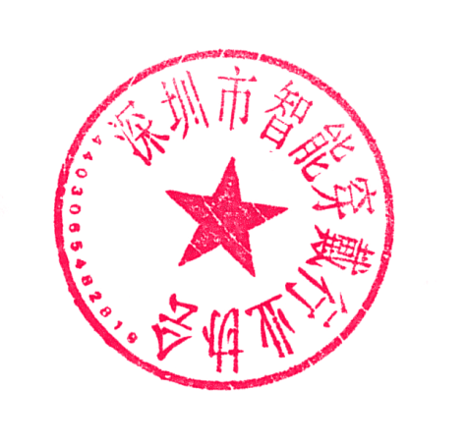
- 主动完成协会其他相关事务。

深圳市智能穿戴行业协会
2021年3月30日

